**Quake Champions - game đỉnh miễn phí đáng chú ý lại không đòi hỏi cấu hình cao**

Bên cạnh tin vui về việc được “free to play”, một điểm đặc biệt nữa khiến Quake Champions được lòng game thủ Việt là vì cấu hình đòi hỏi của tựa game này không cao.

Sau một thời gian cho phép đăng ký đợt thử nghiệm thì mới đây tựa game online bắn súng cực khủng **Quake Champions** đã cho mở cửa bản Close Beta vào ngày 6/4. Trong giai đoạn thử nghiệm này, những game thủ may mắn sở hữu code test sẽ được tham gia chơi và trải nghiệm nhiều tính năng của game.

https://youtu.be/-UhHcEiegb8

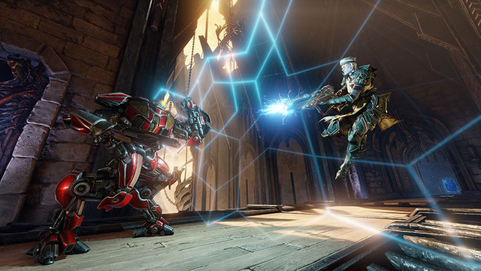

Được biết, Quake Champions là sản phẩm hợp tác của **id Software** và **Bethasda Softworks**, bộ đôi đã từng rất thành công với dòng game **Doom**. Theo nhà phát hành tiết lộ, Quake Champions là tựa game bắn súng góc nhìn thứ nhất với phong cách hành động mạnh mẽ và tốc độ cao. Game được phát hành theo hình thức miễn phí “**free to play**”. Do đó, mọi game thủ đều có thể tham gia trải nghiệm khi game ra mắt chính thức.

Bên cạnh tin vui về việc được “free to play”, một điểm đặc biệt nữa khiến Quake Champions được lòng game thủ Việt là vì cấu hình đòi hỏi của tựa game này không cao. Với một máy tính tầm trung (thậm chí là yếu), bạn vẫn có thể chơi game thoải mái mà không cần nghĩ ngợi gì. Đương nhiên nếu muốn trải nghiệm game một cách tốt nhất, bạn vẫn nên chuẩn bị cho mình một cỗ máy ổn định và chất lượng.

**Cấu hình đòi hỏi của Quake Champions:**

**Cấu hình tối thiểu:**

CPU: Intel Core i3-530 hoặc cao hơn

HDD: 50GB

Card màn hình: Intel HD 4600, NVIDIA GeForce 630 (1GB), AMD Radeon R7-240 (1GB)

Hệ điều hành: Windows 7 64-bit

RAM: 4GB

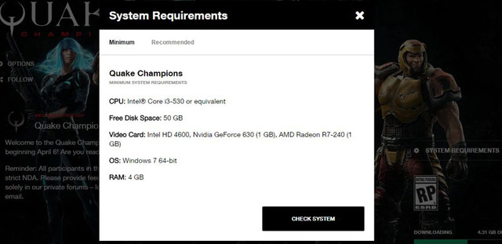

**Cấu hình đề nghị:**

CPU: Intel Core i5-3330 hoặc cao hơn

HDD: 50GB

Card màn hình: GeForce GTX 670 (2GB) hoặc cao hơn

Hệ điều hành: Windows 7 64-bit

RAM: 8GB